EJERCICIO TEÓRICO

| **Docente**: Jorge Montoya | **Alumno**: Hugo Ruiz Sánchez. |
| --- | --- |
| **DAW - ASIGNATURA:** Lenguaje de Marcas**.** | **ENUNCIADO**: ”Sube aquí el ejercicio Ejercicios XML bien formados corregido se deben hacer capturas de pantalla y poner en un unico documento de Word o similar” |

* Ejercicio 1:

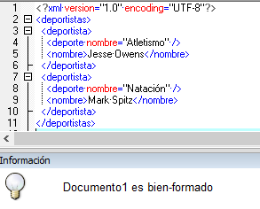

* Ejercicio 2:

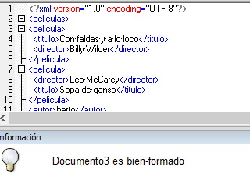

* Ejercicio 3:

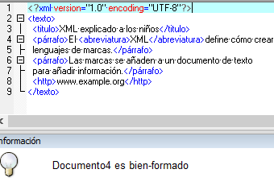

* Ejercicio 4:

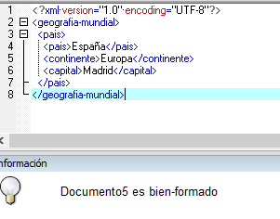

* Ejercicio 5 :

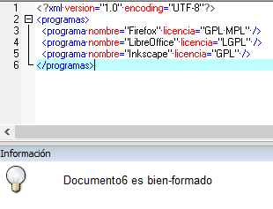

* Ejercicio 6:

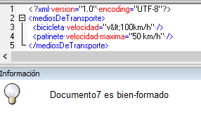

* Ejercicio 7:

